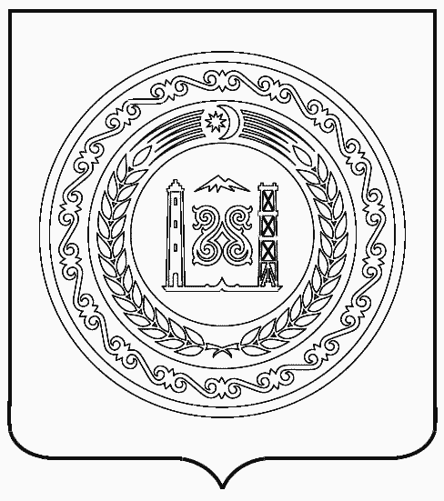

Министерство образования и науки Чеченской Республики

Государственное бюджетное общеобразовательное учреждение

«Центр образования «Ачхой-Мартан»

имени Солт-Ахмеда Нохаевича Шамаева»

(ГБОУ «Центр образования «Ачхой-Мартан» им. С-А.Н.Шамаева»)

Нохчийн Республикан Дешаран а, 1илманан а министерство

Пачхьалкхан бюджетни юкъарадешаран хьукмат

«Т1ехьа-Мартанан дешаран Центр» С-А.Н.Шамаевин ц1еран»

ПРИКАЗ

06.06.2024г. № -од

с. Ачхой-Мартан

**о создании школьного музея ГБОУ «Центр образования «Ачхой-Мартан» имени С-А.Н. Шамаева»**

В соответствии с Федеральным закон от 29 декабря 2012 г. №273-ФЗ «Об образовании», Федеральным законом от 26 мая 1996 г. №54-ФЗ «О Музейном фонде», Федеральным законом от 15 апреля 1998 г. №64-ФЗ «О культурных ценностях» (ред. от 11.06.2021 г.), Распоряжением Правительства Российской Федерации от 29.05.2015 № 996-р «Стратегия развития воспитания в Российской Федерации на период до 2025 года», приказываю:

1. Создать в ГБОУ «Центр образования «Ачхой-Мартан» имени С-А.Н.Шамаева», этнографический музей.
2. Назначить руководителем школьного музея учителя чеченского языка и литературы- Ибрагтмову З.М.
3. Утвердить План мероприятий деятельности музея на 2024-2025 учебный год.
4. Контроль за исполнением данного приказа возложить на заместителя директора по воспитательной работе – Хадаевой З.А.

Директор: Бадургова М.С.

С приказом озкомлены: Хадаева З.А.

Ибрагимова З.М.